使用Source Insight
进行代码Review

编制单位： | 梅泰诺(北京)移动信息技术有限公司
编 制 人： | 钟读营 | 完成日期： | 2014.07.01
审 核 人： |  | 完成日期：
批 准 人： |  | 完成日期：

目录
1. 工具安装 3
2. 代码作者组织发起代码Review 3
3. 评审人作代码Review 3
4. 代码作者对评审人发现的问题进行修改 4
5. 评审人对修改后的问题进行问题确认并生成汇总信息 5
6. 项目经理汇总所有的信息并转换文本进行数据度量 6

工具安装
- 将CodeReview.em脚本文件复制到Source Insight 3.0目录下；
- 运行Source Insight，打开Base工程，如果没有该工程，则新建Base工程。将codeReview.em加入到工程中；
- Project → Synchronize File... 同步工程文件，使功能宏生效；
- codeReview.em生效后，Source Insight会增加4个功能宏：
- Review_Add_Comment 评审人对发现问题的代码处增加注释
- Review_Restore_Link 代码作者对评审人发现的问题恢复链接并修改问题
- Review_Summary 评审人对修改后的问题进行问题确认并生成汇总信息
- Review_Output_123 项目经理汇总所有的信息并转换文本进行数据度量
- 为代码Review功能宏增加快捷键：
- Option → Menu Ansignment；
- 在“Command”下查找到特定的宏：
Macro: Review_Add_Comment
Macro: Review_Restore_Link
Macro: Review_Summary
Macro: Review_Output_123
- 选择“Menu”里特定的位置（建议选择“Edit”菜单），点击菜单边的“Insert”键将宏插入主菜单；
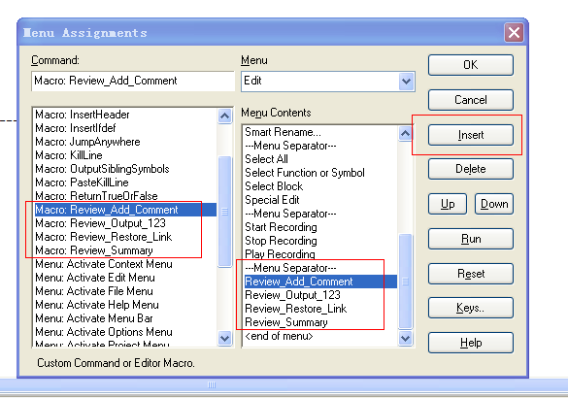
- 对于每个宏，分别点击菜单边的“Key”键，点击“Assign new key”后输入快捷键（建议分别使用Alt+Shift+A，Alt+Shift+R, Alt+Shift+D, Alt+Shift+F）。

代码作者组织发起代码Review
- 代码作者指定要评审的代码版本，如有对比版本效果会更好（适用于大量代码一次合入的场景）；
- 发送邮件，邀请评审人参与代码评审；
- 为方便代码作者和评审人共享ReviewComment文本，建议大家将Source Insight工程根目录设定为SRC目录；
- 代码评审进程中，记得保留发起评审的原始版本，用以查看评审意见。修改意见请使用另一套代码，不要冲突。

评审人作代码Review
- 打开代码进行评审，将鼠标点在有问题的代码处，通过菜单或快捷键调用宏Macro: Review_Add_Comment添加Review意见：
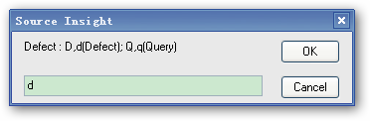 | 问题类型  D 缺陷  Q 疑问
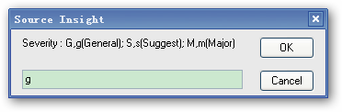 | 严重级别  G 一般  S 提示  M 严重
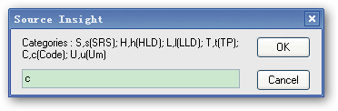 | 缺陷来源  S SRS软件需求  H HLD概要设计  L LLD详细设计  T TP测试计划  C Code代码  U UM用户手册
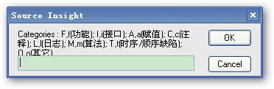 | 缺陷类型  F 功能  I 接口  A 赋值  C 注释  L 日志  M 算法  T 时序/顺序缺陷  O 其他
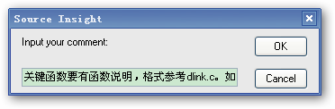 | 注释内容

- 第一条Review意见添加完毕后，会生成一个ReviewComment文本，缺省文件名为ReviewComment.txt，保存在SRC目录下。
建议评审完成之前使用缺省的ReviewComment.txt作为文件名，否则重新打开工程后，继续添加Comment会有文件冲突；
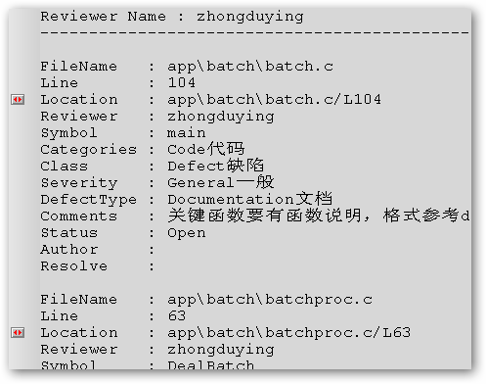
- 继续评审代码，添加意见，直至评审完毕。
- 获取ReviewComment文本，重命名为“项目名称-评审人.txt”，发给代码作者。

代码作者对评审人发现的问题进行修改
- 代码作者将Review意见文本复制到自己工程根目录（SRC目录）下，把它添加到代码所在工程里打开；
- 通过菜单或快捷键调用宏Macro: Review_Restore_Link恢复链接，可以看到ReviewComment文本的Location标签处，自动建立了代码跳转链接（红色双向箭头）：
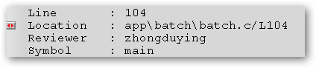
- 点击该连接，可以看到该处Review意见对应的代码：
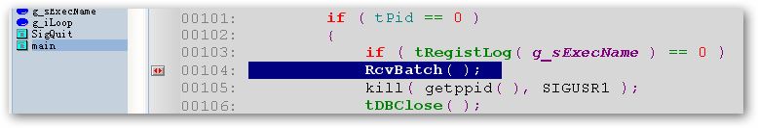
- 由于宏Macro: Review_Restore_Link恢复出的代码链接是以文件名和行号为标识，所以如果代码发生改动会使得代码链接出错。
因此，建议代码作者保留一套原始代码专门用于分析Review意见，代码修改使用另一套代码。
- Review意见提出时，意见状态为Open，作者、修改信息为空：
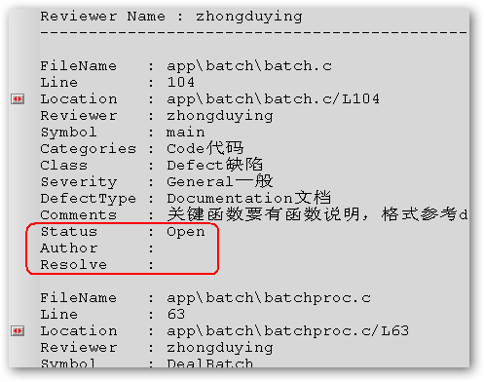
作者针对Review意见完成修改后，需要更新 Status、Author、Resolve三个TAG的值：
- Status 根据实际情况更新为Closed（接受意见，修改，关闭）或Rejected（拒绝意见，不作修改）；
- Author 代码作者姓名，使用中文全称；
- Resolve 对于Status改为Closed的，填写修改状态；对于Rejected的，填写拒绝理由。
填写的时候注意保留冒号“:”后面的那个空格，否则会出错！
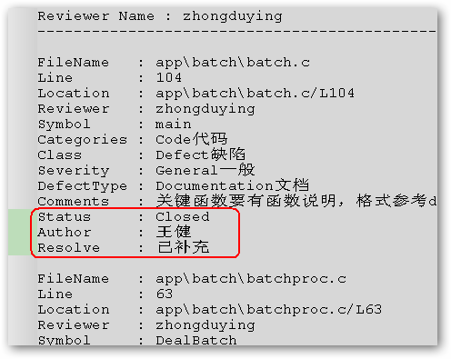
- 代码作者处理完所有Review意见后，将ReviewComment文本，重命名为“项目名称-评审人_修改.txt”。
连同修改后的代码（压缩包，或共享文件夹，或SVN版本号），一起反馈给评审人。

评审人对修改后的问题进行问题确认并生成汇总信息
- 评审人将Review意见文本复制到自己工程根目录（SRC目录）下，把它添加到代码所在工程里打开；
- 评审人根据代码作者在ReviewComment中的反馈，查看其对应修改代码，如发现问题，在“修改版”代码上继续提出Review意见；
所有Review意见得到妥善处理后，评审结束。
- 通过菜单或快捷键调用宏Macro: Review_Summry可得到本次代码Review的统计结果：
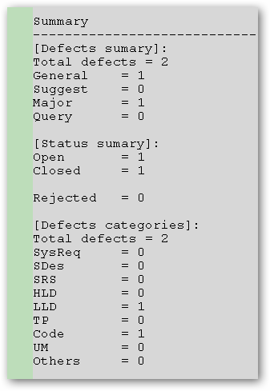
备注：如果原先有Summary信息，建议删除原信息后再调用宏重新统计，否则有一定概率出错。

项目经理汇总所有的信息并转换文本进行数据度量
- 项目经理将最终版Review意见文本复制到自己工程根目录（SRC目录）下，把它添加到代码所在工程里打开；
- 通过菜单或快捷键调用宏Macro: Review_Output_123恢复链接，可以得到本次代码Review的详细结果，包括每条Review意见、以及该意见的闭环状态：
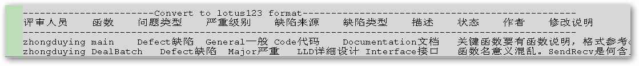
备注：如果原先有Summary和123统计信息，建议删除原信息后再调用宏重新统计，否则有一定概率出错。

说明
宏Macro: Review_Summry和宏Macro: Review_Output_123 代码作者也可随时执行，查看Review意见统计结果与自己当前处理进度。
两类统计信息会自动更新。

